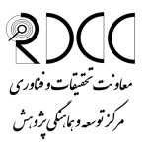
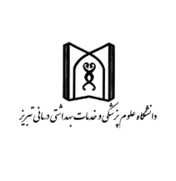
دانشکده طب سنتی

کارگاه مقاله نویسی و نحوه ارتباط با دانشگاه ها و مجامع بین المللی

برگزار کننده: مرکز توسعه هماهنگی پژوهش دانشگاه(RDCC) با همکاری دانشکده طب سنتی
مدرس:جناب آقای دکترشاهین آخوندزاده
زمان برگزاری: 18/5/97

موضوع | زمان
تلاوتی از آیات قرآن | 8:05_8
هدف کارگاه | 8:15_8:05
ایده های تحقیقاتی | 9:45-8:15
نحوه انتخاب مجله | 10:15-9:45
پذیرایی و استراحت | 10:30-10:15
نحوه Submission مقاله | 11-10:30
انواع مقالات | 11:30-11
Introduction | 12-11:30
Method | 12:30-12
Result | 13-12:30
Discussion | 13-13:30
نحوه ارتباط با دانشگاه ها و مجامع بین المللی | 13:30-14

